Оборудование eventsequipment.ru
+7(925)7299790 eventsequipment@yandex.ru

Лист заказа лазерного оборудования 1
Каталог лазерного оборудования 1
Лазерные системы 1
Лазеры Kvant 1
ARC-5000 1
Lasergraph DSP Workstation 2
PANGOLIN LD-2000 Pro 2
METALAS-V 2

Лист заказа лазерного оборудования

Лазерные системы | Количество | Заказ
Лазерная система Kvant Spectrum 6W RGB | 1
Лазерная система Kvant 2W RGB | 1
Лазерная система Kvant 1W RGB | 1
Лазерная система Kvant 2000 Green 8W | 2
Лазерная система Kvant Green 2W | 2
Лазерная система Laser Show System 05W | 3
Лазерная система Laseroptik Вlue 1W | 1
Лазер Hroma Green 02W | 10
Лазер Hroma Rad 02W | 20
Экран просветный лазерный Rosco 6 x 5.5 | 6
Лазерные дифракционные отражающие структуры | К-т
Блок управления лазерной графикой Pangolin Pro | 1
Лазерный проигрыватель Pangolin c банком шоу | 2
Блок управления лазерной графикой LSD IS PRO c MIDI-клавиатурой | 1

Каталог лазерного оборудования

Лазерные системы

Лазерное шоу – это великолепное и ни с чем не сравнимое зрелище, ставшее в последние годы неотъемлемым элементом праздничной программы. Разноцветные лучи, превращающиеся в яркие и динамичные изображения, станут не только украшением любого праздника, но и его достойным финалом.

Лазеры Kvant

Kvant 2W - green (монохроматический зеленый)  Kvant 5W - green (монохроматический зеленый)  Kvant 5,8W RGB (полноцветный)  Kvant 2000W | 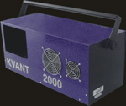

ARC-5000

Лазерный проектор, многоцветный (445 - 450нм - 1,4Вт), (532нм - 5Вт), (650нм - >3Вт), суммарная мощность - 5 Вт, мощность баланса белого цвета - 3,5 Вт, наработка на отказ - 3 000 ч, средний ресурс - 10 000 ч. Габариты - 615x270x240 мм, вес - < 50 кг. | 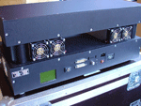

Lasergraph DSP Workstation

Профессиональная рабочая станция Lasergraph DSP Workstation создана на базе индустриального компьютера с VME шиной. Позволяет работать как для создания и редактирования музыкально-синхронизированного лазерного шоу, так и для их демонстрации.  Возможно независимое управление от 1 до 4 лазерных проекторов и систем цветового синтеза PCAOM. | 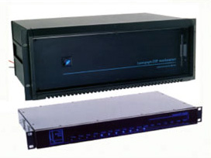

PANGOLIN LD-2000 Pro

3D программное обеспечение для воспроизведения и редактирования лазерного шоу, 16,7 миллионов цветовых оттенков, до 30 сканирующих каналов, 32 параллельных трека воспроизведения, возможность создания шрифтов. Разрешение - 16000 x 16000. Скорость до 130.000 т/сек. Более 100 лазерных шоу, синхронизированных с музыкой. Содержит LC Flash, LC 4D, LivePRO, TraceIT). | 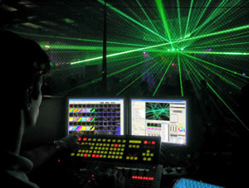

METALAS-V

Лазерное телевизионное изображение формируется на расстоянии от 7 до 500 м от системы на любые поверхности: стены зданий,  склоны местности, лесные массивы, вода, плотная низкая облачность, киноэкраны, сетки и другие рассеивающие или просветные экраны и т.д.. Яркость изображения достаточна для комфортного наблюдения не только в вечернее время и ночное время суток. | 